РОССИЙСКАЯ ФЕДЕРАЦИЯ.
РЕСПУБЛИКА МОРДОВИЯ.
Администрация городского округа Саранск.
Департамент по социальной политике.

Муниципальное общеобразовательное учреждение
«Средняя общеобразовательная школа № 9»
430010, г. Саранск,
ул. Московская, д. 68
тел. 47-35-95 - директор
47-22-42 – зам. директора по УВР
23-23-69-бухгалтерия

ЗАЯВКА.

на республиканский конкурс исследовательских, проектных и поисковых работ обучающихся образовательных учреждений

«Интеллектуальное будущее Мордовии»

№  п/п | Название работы | Название номинации (секции) | Ф.И.О. автора | Класс | Ф.И.О. руководителя

Директор МОУ «Средняя школа №9» Л.В. Макарова

Зам. директора по УВР О.Н. Заводова

Информационная страница
Название школы: МОУ «Средняя общеобразовательная школа №9
Ф.И.О. директора школы: Макарова Лариса Владимировна
Почтовый адрес школы: Московская, д.68
Телефон школы: 23-23-69
Ф.И.О. автора работы: Еремкина Юлия Васильевна
Почтовый адрес автора: Республиканская, д.7, кв.57
Телефон автора: 23-27-54
Ф.И.О. руководителя работы: Сазонова Лидия Петровна.
МИНИСТЕРСТВО ОБРАЗОВАНИЯ РЕСПУБЛИКИ МОРДОВИЯ
РЕГИОНАЛЬНЫЙ УЧЕБНЫЙ ОКРУГ

Конкурс исследовательских работ учащихся
«интеллектуальное будущее Мордовии»

Влияние зарубежных мультипликационных фильмов на формирование
разговорной речи учащихся
«Средней общеобразовательной школы № 9»

Еремкина Юлия
10 класс
МОУ «Средняя общеобразовательная школа № 9»
городского округа Саранск

САРАНСК
2013
Тезисы
ученицы 10 А класса «Средней общеобразовательной школы №9» г. Саранска
Республики Мордовия Еремкиной Юлии
к исследовательской работе
Влияние зарубежных мультипликационных фильмов на формирование разговорной речи учащихся «Средней общеобразовательной школы № 9»
УВАЖАЕМЫЕ ЧЛЕНЫ КОМИССИИ!
Во Введении аргументирована актуальность появления данной работы.
Цель нашей работы: Выявить характер влияния зарубежных мультфильмов на культуру речи учащихся «Средней общеобразовательной школы №9».
Объект исследования: Речь школьников «Средней общеобразовательной школы №9».
Предмет исследования: Сниженная лексика, употребляемая школьниками под влиянием мультипликационных фильмов.
Наша гипотеза: Мы предположили, что речь персонажей зарубежных мультипликационных фильмов отрицательно влияет на культуру речи и словарный состав языка современных школьников.
Методы исследования:
- Наблюдение за речью школьников 4-7 классов;
- Анкетирование учащихся средней школы №9;
- Экспериментальный метод.
В первой главе «Языковая норма (грамотная литературная речь) и отклонения от нормы» дано понятие языковой нормы, её важность и характерные черты.
Во второй главе «Влияние зарубежных мультфильмов на культуру речи учащихся» приводятся результаты анкетирования учащихся 4-х, 5-х, 7-х классов, проводится анализ языка героев зарубежных мультфильмов, путем опроса школьников выявляютсяпричины употребления слов, пришедших с героями мультфильмов, выясняется, какие стилистически ограниченные слова заимствуют школьники из лексики героев мультипликационных фильмов.
В Заключении делается вывод о том, как же влияют зарубежные мультфильмы на речь учащихся «Средней общеобразовательной школы №9».
Спасибо за внимание!

Содержание.
Введение.
1. Языковая норма (грамотная литературная речь) и отклонения от нормы.
2. Влияние зарубежных мультфильмов на культуру речи учащихся.
3. Заключение.

Введение.
Самое удивительное и мудрое, что создало человечество-это язык. «Язык — это история народа. Язык — это цивилизация и культура. Поэтому-то изучение и сбережение русского языка является не праздным занятием, но и насущной необходимостью». Эти слова А.И. Куприна особенно актуальны сегодня: наряду с положительными тенденциями в современной речи получили массовое распространение такие отрицательные явления, как необоснованные заимствования, чрезмерное употребление жаргонизмов и вульгаризмов, обесцененной лексики, обеднение индивидуального словаря. Учащиеся не могут связно пересказать увиденный фильм, логично выстроить диалог.
«По отношению каждого человека к своему языку можно совершенно точно судить не только о его культурном уровне, но и о его гражданской ценности». Так говорил К.Г. Паустовский. Сегодня, когда речевая культура испытывает значительные изменения, эти слова особенно точно подчеркивают важность сбережения родной речи, необходимость укрепления норм литературной речи, важность борьбы за чистоту и правильность языка. Умение владеть живым словом - большое достоинство хорошего ученика. Над приобретением этого умения надо много и упорно работать.
Что же влияет на формирование речевой культуры школьников? Источником формирования речевой культуры школьников является семья, школа, книги, общение со сверстниками, СМИ. Причем телевидение является самым массовым и доступным средством информации, активно влияющим на формирование ценностных установок учащихся, в том числе и языка. И передо мной встал вопрос: влияют ли на культуру речи школьников современные мультфильмы?

Наша гипотеза:
Мы предположили, что речь персонажей зарубежных мультипликационных фильмов отрицательно влияет на культуру речи и словарный состав языка современных школьников.
Цель нашей работы:
Выявить характер влияния зарубежных мультфильмов на культуру речи учащихся «Средней общеобразовательной школы №9».
Перед исследованием были поставлены следующие задачи:
1. Выяснить, как речь героев зарубежных мультипликационных фильмов влияет на формирование негативных проявлений в речи школьников.
2. Проанализировать, что представляет собой язык героев зарубежных мультфильмов.
3. Путем опроса школьников выяснить причины употребления слов, пришедших с героями мультфильмов.
4. Выявить, какие стилистически ограниченные слова заимствуют школьники из лексики героев мультипликационных фильмов.
Объект исследования:
Речь школьников «Средней общеобразовательной школы №9».
Предмет исследования:
Сниженная лексика, употребляемая школьниками под влиянием мультипликационных фильмов.
Методы исследования:
- Наблюдение за речью школьников 4-7 классов;
- Анкетирование учащихся средней школы №9;
- Экспериментальный метод.

1. Языковая норма (грамотная литературная речь) и отклонения от нормы.
Языковые нормы (нормы литературного языка, литературные нормы) - это правила использования языковых средств в определенный период развития литературного языка, т.е. правила произношения, правописания, словоупотребления, грамматики. Норма - это образец единообразного, общепризнанного употребления элементов языка (слов, словосочетаний, предложений).
Языковое явление считается нормативным, если оно характеризуется такими признаками, как:
- соответствие структуре языка;
- массовая и регулярная воспроизводимость в процессе речевой деятельности большинства говорящих;
- общественное одобрение и признание.
Языковые нормы не придуманы филологами, они отражают определенный этап в развитии литературного языка всего народа. Нормы языка нельзя ввести или отменить указом, их невозможно реформировать административным путем. Деятельность ученых-языковедов, изучающих нормы языка, заключается в другом: они выявляют, описывают и кодифицируют языковые нормы, а также разъясняют и пропагандируют их.
Характерными чертами языковых норм являются:
- относительная устойчивость;
- распространенность;
- общеупотребительность;
- общеобязательность;
- соответствие употреблению, обычаю и возможностям языковой системы.
Нормы помогают литературному языку сохранять свою целостность и общепонятность. Они защищают литературный язык от потока диалектной речи, социальных и профессиональных жаргонов, просторечия. Это позволяет литературному языку выполнять одну из важнейших функций - культурную.
Нормированность речи - это ее соответствие литературно-языковому идеалу. Указанное свойство нормы было отмечено проф. А.М. Пешковским, который писал: "Существование языкового идеала у говорящих, - вот главная отличительная черта литературного наречия с самого первого момента его возникновения, черта, в значительной мере создающая самое это наречие и поддерживающая его во всё время его существования"
Проф. С.И. Ожегов подчеркивал социальную сторону понятия нормы, складывающейся из отбора языковых элементов - наличных, образуемых вновь и извлекаемых из пассивного запаса. С.И. Ожегов обращал внимание на то, что нормы поддерживаются общественно-речевой практикой (художественной литературой, сценической речью, радиовещанием). В 60-80-е гг. XX в. литературные произведения и радиопередачи действительно могли служить образцом нормативного употребления. На сегодняшний день ситуация изменилась. Не всякое литературное произведение и не всякая передача по радио и телевидению могут служить образцом нормативного употребления языка. Сфера строгого следования нормам языка значительно сузилась, лишь некоторые передачи и периодические издания могут быть использованы как примеры литературно-нормированной речи.
Каждое новое поколение опирается на уже существующие тексты, устойчивые обороты речи, способы оформления мысли. Из языка этих текстов оно выбирает наиболее подходящие слова и обороты речи, берет из выработанного предшествующими поколениями актуальное для себя, привнося свое, чтобы выразить новые идеи, представления, новое видение мира. Естественно, новые поколения отказываются от того, что кажется архаичным, не созвучным новой манере формулировать мысль, передавать свои чувства, отношение к людям и событиям. Иногда они возвращаются к архаичным формам, придавая им новое содержание, новые ракурсы осмысления
В каждую историческую эпоху норма представляет собой сложное явление и существует в довольно непростых условиях. Об этом писал еще в 1909 г. В.И. Чернышев: "В языке всякой определенной эпохи для ее современников много неясного: слагающегося, но не сложившегося, вымирающего, но не вымершего, входящего вновь, но не утвердившегося".

2. Влияние зарубежных мультфильмов на культуру речи учащихся.
Речь молодого человека значительно отличается от речи его предшественников, взрослых людей. Естественно, хочется понять, почему так разительно изменилась наша речь, почему она стала более экспрессивной, эмоциональной, зачастую ненормативной, к тому же загрязненной всевозможными жаргонными словами, пришедшими с любимыми героями зарубежных мультфильмов.
Школьники смотрят мультфильмы из США, Японии, запоминают бранные слова и нелитературные выражения. И в школе, и дома дети разговаривают языком героев мультфильмов. Сегодня телевизор становится лучшим другом школьников. Дети смотрят мультфильмы, где присутствует стилистически заниженная лексика, сцены насилия. Модели плохого поведения, увиденные в мультфильме, притягивают их, как магнит, хотя ребенок зачастую не видит ничего подобного дома и, конечно, тысячу раз слышал от родных, что так вести себя нельзя.
Я решила провести эксперимент. Попросила учеников пересказать мультик. Вот как был пересказан просмотренный накануне мультфильм «Покемоны»: «Ну, этот, как его, один, в общем, чувак схватил другого, и они начали мочить друг друга, тут к ним подлетает типа третий и зырит на мочалово. А те ему: «Че ты тут типа самый крутой?» Рассказ приведен дословно.
Слушать такую речь невыносимо, смысл рассказа ускользает от слушателя. Я насчитала 10 вульгарных слов, 6 – жаргонных, 12 – пренебрежительных. (См. приложение «Из рассказа одного из учащихся»). Если речь правильно выражает мысли и чувства человека, она будет легко восприниматься слушателем, чего, к сожалению, не произошло в нашем случае.
Я решила сама посмотреть мультфильмы, которые часто смотрят дети: «Бакуган», «Мадагаскар-2», «Подводная братва», «Эй, Арнольд!» и т.д. Вот какие слова я там услышала: Отстой, чумовой перец, дуй сюда, братан, не гони чепуху, чувак, ништяк, безмозглая бошка, поперли, нереально крут,придурок, прочь с дороги, опупенно, идиот, прикольно, дурак, сволочь, скотина, клёво, отстой, репоголовый, зануда, зубрилка, жирдяй, не парься, чешите и т.д. Я считаю, что детям её слушать категорически запрещено.
Учащиеся активно используют в своей речи фразы, заимствованные из западных мультфильмов.
Я составила таблицу, в которой определила лексическое значение слов и выражений, которые наиболее часто встречаются в речи персонажей западных мультфильмов. Вслед за мультгероями стилистически сниженную лексику употребляют и школьники. В таблице я указала стилистическую окраску данных слов и выражений. (См. приложение «Лексическое значение слов, употребляемых в мультфильмах»)
Словарный запас школьников «обогащается» за счёт стилистически сниженной лексики, употребляемой героями зарубежных фильмов, в том числе ограниченной в употреблении, и негативно влияет на культуру их речи. Конечно, в разговорной речи бывает трудно обойтись без просторечных выражений, но мы должны стремиться к тому, чтобы наша речь не выходила за рамки литературных норм. Школьники не могут правильно связанно построить рассказ, общаясь со сверстниками, их разговорная речь сумбурна. В ней в изобилии присутствуют слова-паразиты: «блин», «как это», «типа», «ну этот, как его» и т.д.
Лексика разговорного стиля, которая употребляется в мультфильмах, вносит экспрессивно - эмоциональную оценку.
Еще большую сниженность, по сравнению с разговорной лексикой, имеют слова просторечные, характеризующиеся упрощенностью, грубоватостью и служащие обычно для выражения резких, отрицательных оценок. Просторечные слова выходят за рамки литературного языка. Они нежелательны даже в обычной беседе.
В лексике русского языка встречаются и жаргонные слова, они находятся за пределами литературного языка. И, тем не менее, именно эту лексику слышат дети с экранов телевизоров, эти слова они употребляют в общении.
С целью определить характер влияния речи героев мультфильмов на речь школьников нами была разработана анкета для учащихся 4-х,5-х,7-х классов. В анкете было 11 вопросов. Первая группа вопросов была направлена на выявление интереса учащихся к просмотру мультфильмов, определение предпочитаемых ими мультипликационных фильмов и телевизионных каналов. Вторая группа вопросов помогала выявить степень влияния мультипликационных фильмов и сериалов на формирование словарного запаса младшего школьника.
Обработанные данные 116 анкет показали, что 77% опрошенных любят смотреть мультики, 50% смотрят их несколько раз в день, а 42 % - один раз в день. Сегодня младшие школьники смотрят такие телевизионные каналы, как ТНТ (31 %), СТС (57%), 1 Канал (1%) Наиболее популярными являются «Губка Боб Квадратные штаны», «Эй, Арнольд», «Южный парк», «Подводная братва», «Финес и Ферб».
При этом 65 % школьников смотрят мультипликационные фильмы зарубежного производства и 35 % отечественного.
Следует отметить, что в мультипликационных фильмах присутствует стилистически сниженная лексика. Зарубежные мультфильмы ребята смотрят с удовольствием, они яркие, красочные, несут заряд бодрости. Детям нравятся спецэффекты, сюжеты с драками, “крутыми” словами, ругательствами. Действующие герои этих фильмов грубы и вульгарны. Анализируя программу телепередач, было установлено, что 79% мультфильмов, идущих на телевизионных каналах - это мультфильмы зарубежного производства и всего 20% - мультфильмы российской киностудии. Как правило, практически все зарубежные мультфильмы не ориентированы на российскую культуру, не адаптированы к менталитету нашего народа. При этом следует отметить - всё, что смотрят дети по телевизору, несёт элемент воспитания и формирования личности.
Подражая героям мультфильмов, учащиеся младшего школьного (а не редко и детсадовского) возраста, в своей речи употребляют так называемые «крутые» слова: тупой, безмозглый, выпендрежник, больной и используют их в качестве обращений и личностных характеристик.
В Толковом словаре русского языка под редакцией С.И.Ожегова и Н.Ю.Шведовой все эти слова определены как просторечные, а многие из них отмечены как бранные, жаргонные.
При опросе выявлено, что 45% учащихся употребляют в своей обыденной речи слова, которые услышали в мультфильмах, а 50% -иногда употребляют, это значит, стилистически сниженная лексика активно проникает в речь школьников, что ведет к обеднению индивидуального словарного запаса. Следовательно, стилистически ограниченная лексика, употребляемая в мультипликационных фильмах, популярна среди школьников и оказывает негативное воздействие на формирование словарного запаса школьников, культуры их речи.
Влияние родителей в этом процессе, конечно, сказывается, но не всегда, так как только 16% из опрошенных школьников слышат от родителей ругательные слова и выражения, 84% - не слышат таких слов от родителей и пополняют свой словарный запас бранной лексикой мультгероев. Также при опросе выяснилось, что 22% любят смотреть мультики и только 16% читать книги.
Таким образом, мы можем сделать вывод, что в первую очередь зарубежные мультфильмы понижают культуру поведения детей, способствуют деградации речи и приводят к дефициту общения.

ЗАКЛЮЧЕНИЕ
Итак, в работе мы постарались проследить, как же влияют мультипликационные фильмы на речь учащихся МОУ «Средней общеобразовательной школы №9».
В ходе исследования был выявлен характер влияния зарубежных мультфильмов на культуру речи учащихся «Средней общеобразовательной школы №9».
Мы выяснили, как речь героев зарубежных мультипликационных фильмов влияет на формирование негативных проявлений в речи школьников.
Был проведен анализ языка героев зарубежных мультфильмов.
Путем опроса школьников были выявлены причины употребления слов, пришедших с героями мультфильмов.
Выяснено, какие стилистически ограниченные слова заимствуют школьники из лексики героев мультипликационных фильмов.
Исследование лексики зарубежных и отечественных мультфильмов, показало, что лексика, ограниченная в употреблении, чаще всего встречается в мультфильмах зарубежного производства. Младшие школьники отдают предпочтение просмотру мультфильмов зарубежного производства и заимствуют из них слова сниженной стилистической окраски.
Мы предлагаем во время декады русского языка и литературы провести классные часы или мероприятия на которых познакомить учеников с результатами нашего исследования и обсудить проблему.
Язык человека не является чем-то случайным, это выбор (сознательный или бессознательный), отражающий состояние души. И каков человек, таковы и его слова, поэтому мы считаем, что подрастающее поколение нужно воспитывать, прививать у них основы правильной речи – культуры речи. И в первую очередь, на собственном примере.
В китайской пословице сказано:
«Я слышу – я забываю, я вижу – я запоминаю, я делаю – я понимаю».

ЛИТЕРАТУРА
1. С.В. Абрамова. Использование лингвистических методов исследования в учебно - исследовательской работе по русскому языку. Русский язык. Стр. 15.
3.Г.П.Смолицкая. Живой родник. Под ред. В.В.Иванова.– М.: Просвещение, 1983.
4. Ожегов С.И. Шведова Н.Ю. Толковый словарь русского языка/. Азъ, М: 1996, - 907с.
5. Интернет источники.
6. Пешковский А.М. Объективная и нормативная точка зрения на язык // Избранные труды. - М.: Учпедгиз, 1959. С. 54
7. Чернышев В.И. Чистота и правильность русской речи // Избранные труды. Т. 1. - М., 1970. С. 41.

Приложение:
Анкета
1. Любите ли Вы смотреть Мультики?
* Люблю
* Не очень люблю
* Не люблю
2. Как часто Вы смотрите мультики?
* Несколько раз в день
* Раз в день
* Раз в неделю
* Другое
3. На каком телевизионном канале Вы предпочитаете смотреть мультфильмы?
* Первый канал (ОРТ)
* ТНТ
* СТС
* Другое
4. Какие мультфильмы Вы предпочитаете?
* Зарубежные
* Отечественные
5. Какие мультфильмы (название) Вы предпочитаете?
6. Что Вам нравится в мультфильмах?
* Сюжет
* Герои
* Другое
7. Какие слова и выражения Вам больше запомнились?
8. Употребляете ли Вы их в своей речи?
* Да
* Иногда
* Нет
9. Какие слова, и в каких случаях Вы их употребляете?
10. Слышите ли Вы их в речи своих родителей?
* Да
* Иногда
* Нет
11. Чем Вы предпочитаете заниматься в свободное время?
* Смотреть мультфильмы
* Читать книгу
* Другое

Лексическое значение слов, употребляемых в мультфильмах
Слово | Лексическое значение | Стилистическая помета
Крутой | Решительный, оставляющий сильное впечатление | Разговорное
Отстой | плохой | Жаргонное
Опупенно | отлично | Просторечное
Въехать | понять | Жаргонное
Дуй сюда | Иди сюда | Бранное
Суперский | Хороший | Разговорное
Поперли | Пойти куда-либо | Вульгарное
Сожрали | Съели | Вульгарное
Чувак | парень | Жаргонное
Приколистка с прикольной фигурой | девушка с хорошей фигурой и чувством юмора | Жаргонное
Ништяк | Хорошо, отлично | Жаргонное
Выпендрёжник | выскочка | Бранное
Все пучком | отлично | Жаргонное
Колись | Рассказывай | Разговорное
Отпадный | отличный | Жаргонное
Чики-пики | всё хорошо | Жаргонное
По кайфу | наслаждение | Разговорное
Козырно | хорошо | Разговорное
Чешите | Быстро что-либо делать | Просторечное
Безмозглая бошка | Глупый, бестолковый | Бранное

Из рассказа одного из учащихся
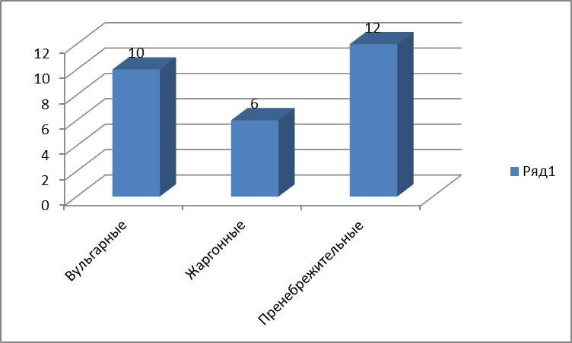
Отношение учащихся к мультфильмам
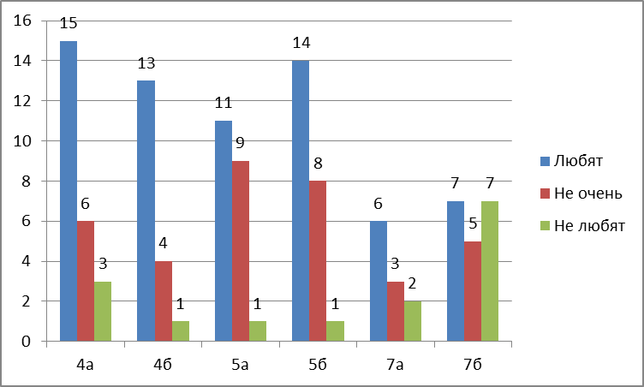

Как часто учащиеся смотрят мультфильмы
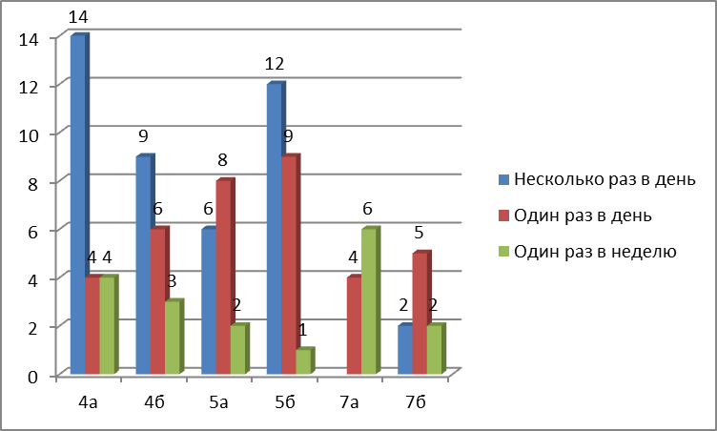
Телеканалы, которые предпочитают смотреть учащиеся
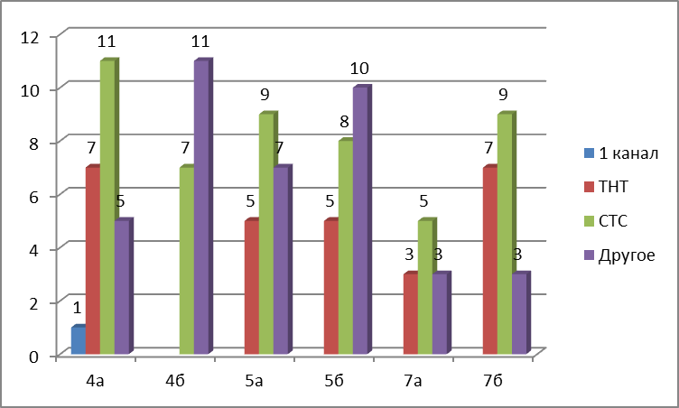

Мультфильмы, которые предпочитают смотреть учащиеся
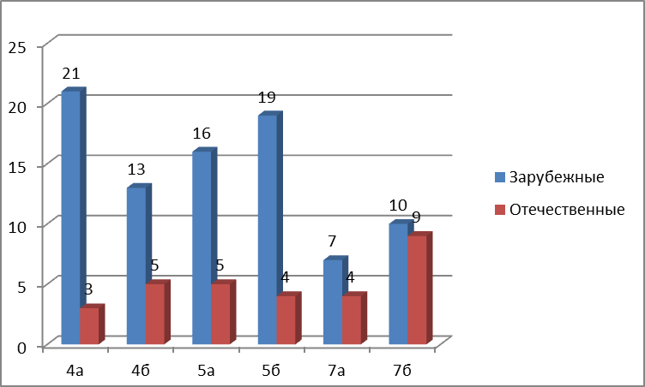
Что привлекает учащихся в мультфильмах
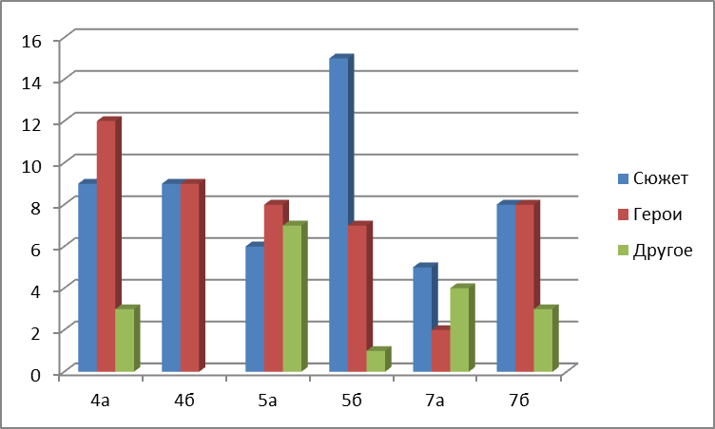

Чем занимаются учащиеся в свободное время
